MUĞLA FETHİYE ÖLÜDENİZ 504 ADA, 1 PARSEL YATIRIM ÖZETİ

* Taşınmaz bilgileri;

İli | :Muğla
İlçesi | :Fethiye
Beldesi/ | :Ölüdeniz
Mahallesi/Köyü | :Ovacık
Pafta No | :19D-1A
Ada No | : 504
Parsel No | : 1
Yüzölçümü | : 7.792,00 m²
Cinsi | :Arsa
Maliki | :Ovacık Köyü Cami Vakfı
Hisse Oranı | :Tam

* Halihazır durumu;
Kiracı ya da işgalci : Yok
Konumu : 504 ada, 1 parsel sayılı taşınmaz Muğla İli, Fethiye İlçesi, Ölüdeniz Beldesi, Ovacık Mahallesi’nde, denizden 500-600 metre yükseklikte bulunan Babadağ’ın yamacında yer almaktadır.
Anadolu’nun güneybatısında Teke Yarımadasında bulunan Ölüdeniz Türkiye’deki lagün oluşumlarından biridir. Ölüdeniz Beldesi, turizm açısından oldukça gelişmiştir. Ovacık'ta deniz bulunmadığından, hemen yakınında bulunan Ölüdeniz veya Belcekız Plajında denize girilebilmektedir.
Taşınmaz Babadağ yolu üzerindeki Mendos Caddesi’nde yer almakta olup, villa ve otel alanlarının yer seçtiği bir konumda bulunmaktadır. Söz konusu taşınmazlar yatırım açısından imar durumu da göz önüne alındığında Ölüdeniz Beldesi, Ovacık Mahallesi’nin önemli ve göz önündeki yatırım yerlerinden birisidir. Taşınmazın güneybatısında 2011 yılında tamamlanmış Orka Park, batısında Queens Town Hotel bulunmaktadır.

* İmar durumu;
Ölüdeniz Belediye Başkanlığı’nın 13.12.2012 tarihli imar durum belgesine göre;
504 ada, 1 parsel sayılı taşınmaz 1/1000 Ölçekli Ovacık Hisarönü İlave-Revizyon Uygulama İmar Planı’nda “Gelişme Tercihli Alan” olarak planlanmış olup,
Konut planlanması halinde TAKS:0,10, İAKS: 0,20 Yan bahçe mesafesi 3,00 metre
Arka mesafesi h/2
Turizm Tesisi planlanması halinde EMSAL:0,30 Yan bahçe mesafesi 5,00 metre
Arka mesafesi 5,00 metre
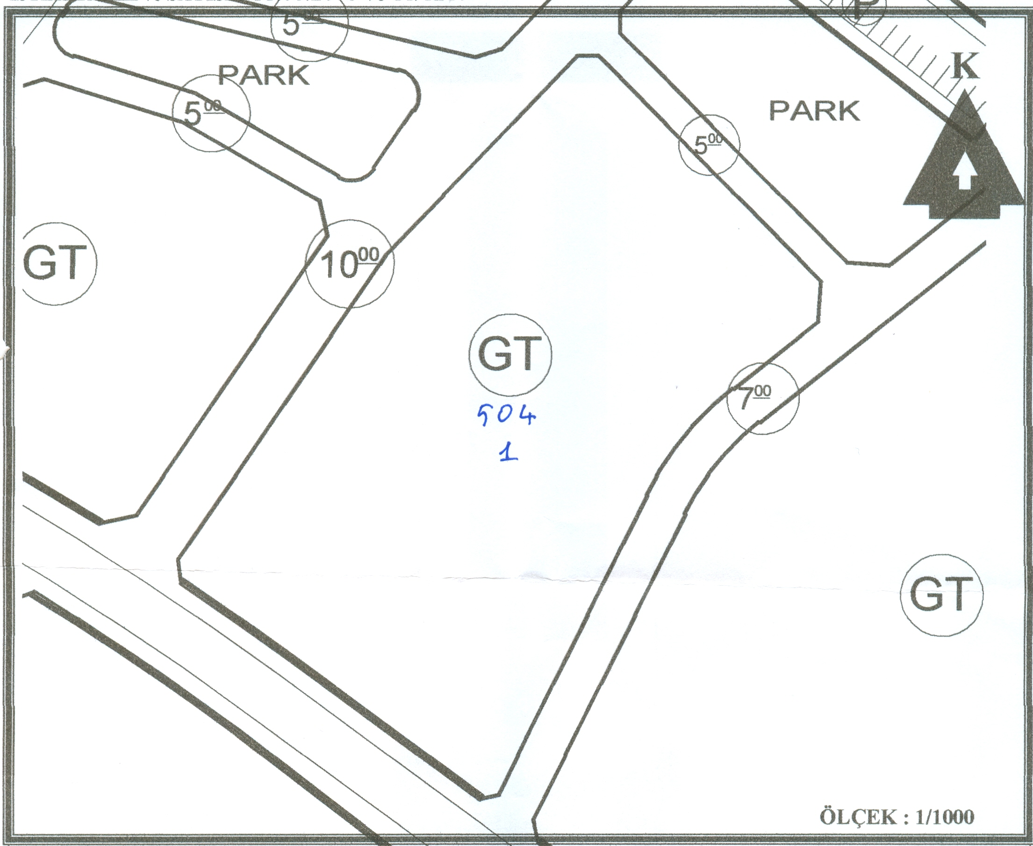
-504 ada 1 nolu parselin imar durumu-

* Yatırım bilgileri;
Vakıf Parsel Alanı : 7.792,00 m²
Vakıf Arsa Payı : Tam
Arsa Değeri : 1.673.799,52 TL
Toplam İnşaat Alanı : 4.420,00 m²
Toplam İnşaat Maliyeti : 4.326.323,26 TL
İnşaat Süresi : 3 yıl
Kiralama Süresi : 30 yıl
Kira Bedeli : sözleşmenin imzalandığı tarihten itibaren;

a) İnşaat süresince ( İlk 3 yıl ) aylık sabit 1.500,00 TL,

b) 4. yıl aylık 15.000,00 TL,

c) 5. Yıldan 30. yılın sonuna kadar takip eden yıllara ait kira bedelleri, ihalede oluşan kira bedellerine TUİK tarafından yayımlanan Üretici Fiyat Endeksi 12 aylık ortalamalara göre değişim % oranı esas alınarak arttırılması,

* Mimari avan projesi var.
Yapım karşılığı uzun süreli kiralama modeli çerçevesinde değerlendirilmesi düşünülen 504 ada, 1 parsel sayılı taşınmaz için “turizm tesis alanı” imarına uygun olarak hazırlanan, işletme politikasının bina ihtiyaç programlarını belirlediği Ölüdeniz Belediye Başkanlığı tarafından onaylanmış mimari avan projesinde yapının imar durumuna uygun olarak araziye yerleşimi, kabuk tasarımı, bina içi donatıları tasarlanmıştır. Bu doğrultuda otel içi eylemsel ve mekansal dağılımlar,
- Yönetim,
- Yatak katı,
- Ortak mekanlar,
- Hizmetler departmanı olarak belirlenmiştir.
Bu bağlamda tasarlanan otel yatırımı mimari avan projesi şu özelliklere sahiptir:
- 7.792,00 m² lik bir alana inşa edilmesi düşünülen otel yatırımı, 4.420,00 m² kapalı alana sahip olup, bodrum kat, zemin kat, 1 adet normal kat ve çatı katından oluşmaktadır.
- 1.175,00 m² lik kapalı alana sahip bodrum katta, sığınak, sığınaklara ait wc, lavabo, duş ve mutfak nişi mahalleri, makina dairesi, çamaşırhane (2 adet), fitness salonu (2 adet), kat ofisi (2 adet), masaj odası, revir, sauna, duş kabinleri, hamam ve bay-bayan dinlenme mahalleri bulunmaktadır.
- 1.244,00 m² lik kapalı alana sahip zemin katta, 12 adet çift kişilik oda mahallerinin bulunduğu bölümler birbirine şeffaf antrelerle bağlanmakta olup, toplamda 36 adet çift kişilik odalar ve her bir odaya ait banyo mahalli ve balkon bulunmaktadır.
- 1.253,00 m² lik kapalı alana sahip 1. Normal katta, 12 adet çift kişilik oda mahallerinin bulunduğu bölümler birbirine şeffaf antrelerle bağlanmakta olup, bu katta ayrıca 2 adet suit oda bulunmakta olup, toplamda 38 adet çift kişilik odalar ve her bir odaya ait banyo mahalli ve balkon bulunmaktadır.
- 748,00 m² lik kapalı alana sahip çatı katında, 8+7+7 adet çift kişilik odalar ve bunlara ait banyo mahalleri bulunmakta olup, toplamda 22 adet çift kişilik oda tasarlanmaktadır.
- Otel işlevi verilen kütleye ait üç parçayı birbirine bağlayan şeffaf antreler içerisinde katlara ulaşımın sağlanması için 2 adet panaromik asansör (yan ve arka cepheleri cam malzeme olan) tasarlanmıştır.
- Otel işlevi verilen kütlenin haricinde açık alanlar için, bar, minibar, gösteri alanı, kamelya birimleri, otopark alanı, açık yemek yeme yeri ve havuz (swim-up pool) birimleri tasarlanmaktadır. Kütleden bu birimlere ulaşımın sağlanması için havuzlar üzerine 2 adet yaya köprüsü tasarlanmıştır.
Toplamda 4.420,00 m² lik kapalı alana sahip otel yatırımı, 94 adet çift kişilik ve 2 adet suit oda kapasiteli olup, 581,10 m² lik yüzme havuzu, 328,40 m² lik açık yemek yeme yeri, 165,00 m² lik gösteri alanından oluşmaktadır.

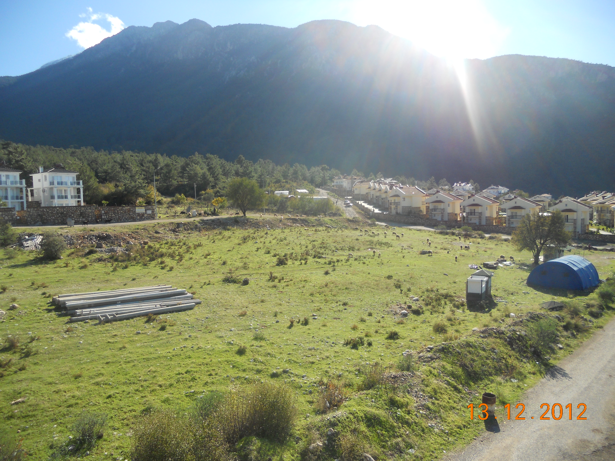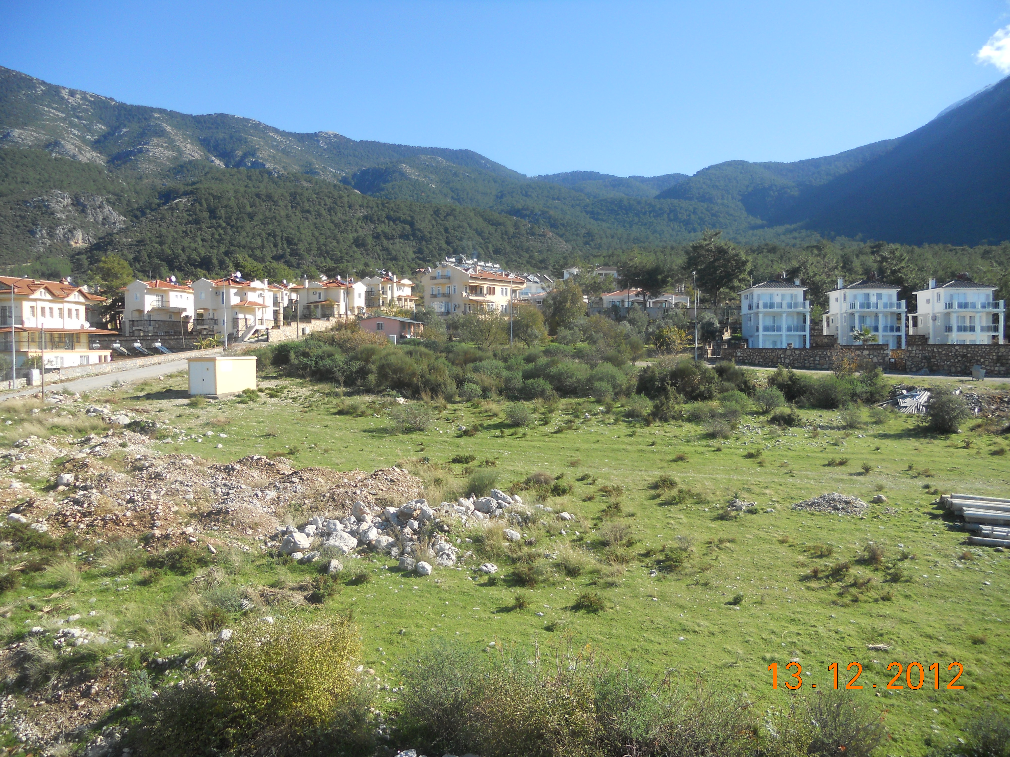
-Taşınmazın Mevcut Durum Resmi-

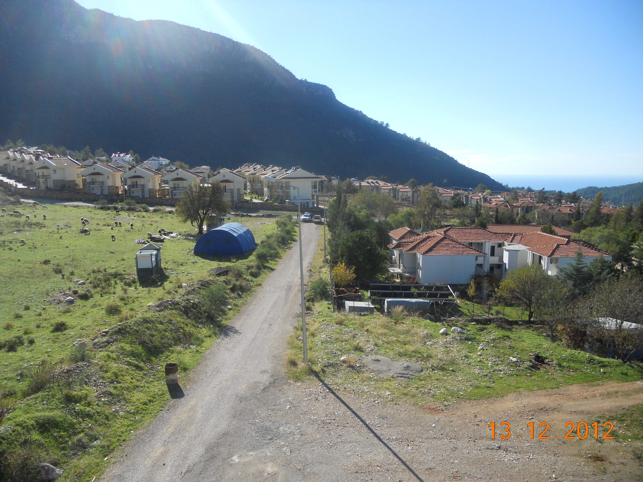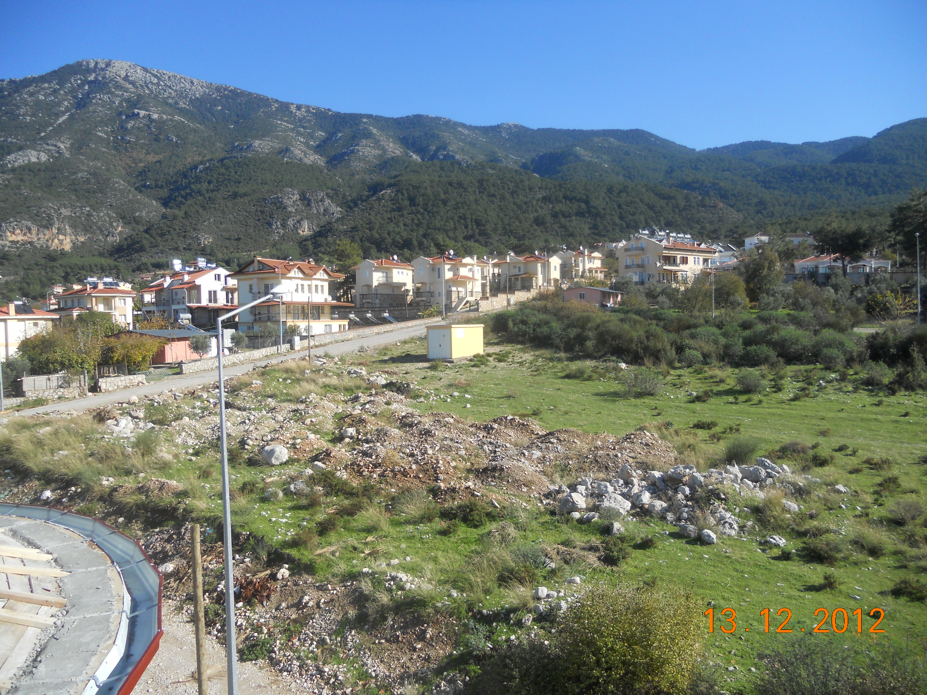
-Taşınmazın Mevcut Durum Resmi-

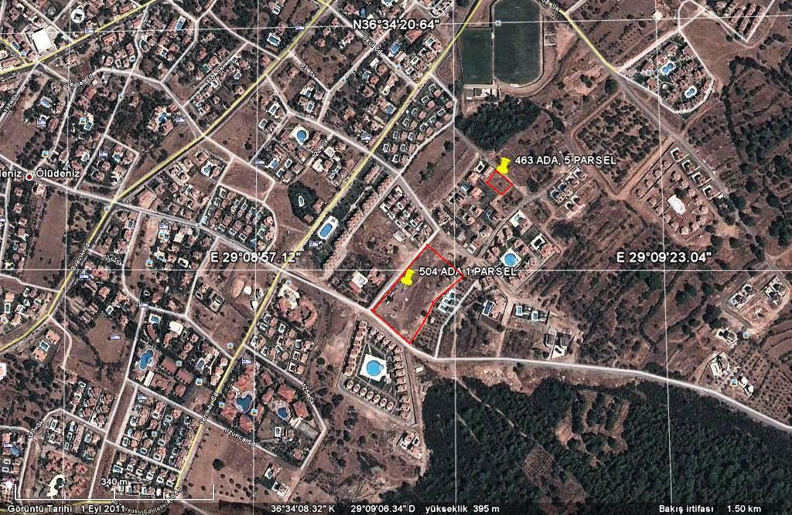
-Taşınmazın uydu görüntüsü-

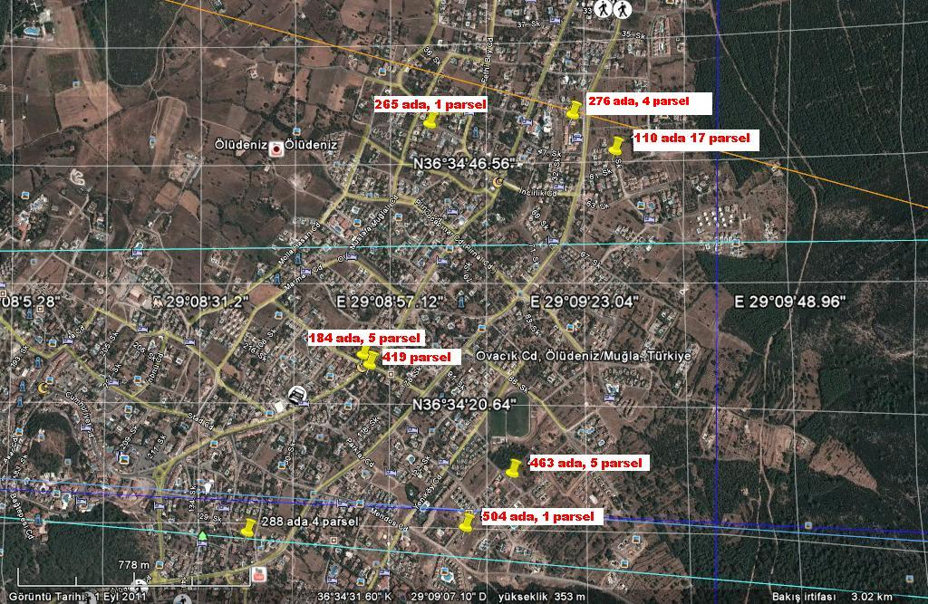
-Taşınmazın uydu görüntüsü-

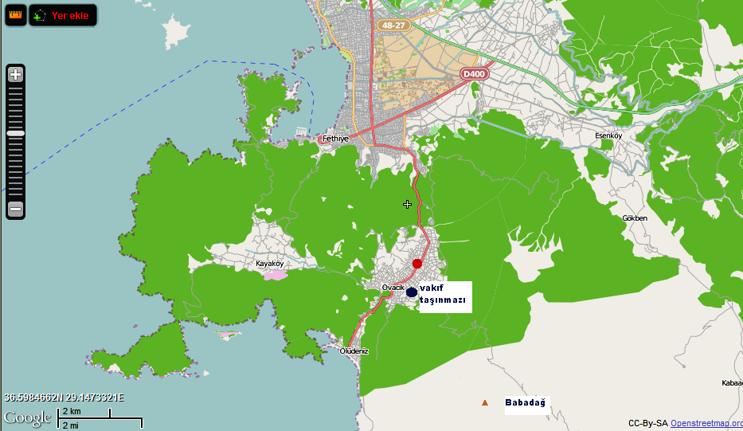
-Taşınmazın Konumu-

